Как стать лидером. Москва провела Школу для молодых соотечественников
23.08.2021
С 15 по 19 августа болгарская Варна встречала участников Школы российских соотечественников, проживающих за рубежом, «Молодые лидеры». Мероприятие организовали Департамент внешнеэкономических и международных связей (ДВМС) г. Москвы и Государственное автономное учреждение «Московский Дом соотечественника» (МДС).
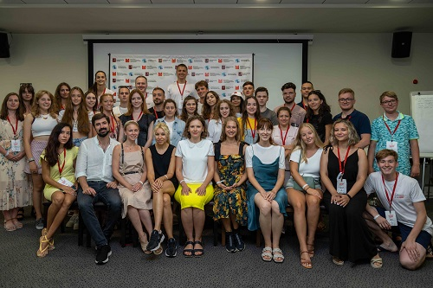
В санаторно-оздоровительном комплексе «Камчия» собрались более 40 молодых соотечественников из 22 стран мира в возрасте от 18 до 35 лет. Все участники – лучшие представители Координационных советов организаций российских соотечественников, проявляющие лидерские качества.
Спикерами Школы стали преподаватели и эксперты ведущих российских вузов – они не только провели занятия, направленные на развитие деловых компетенций, но и выступили наставниками четырёх команд. Названия команд придумали сами ребята - «Креативщики», «Кто мы», «МУКА» и «Люди мира».
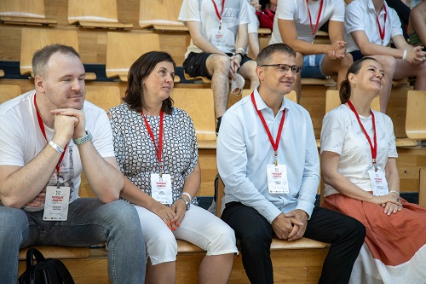
На торжественном открытии успехов в обучении и дальнейших побед молодым людям пожелали Генеральный консул Российской Федерации в Варне Владимир Климанов, заместитель руководителя ДВМС Игорь Ткач, заместитель Директора МДС Анна Колесникова, а также представители СОК «Камчия».
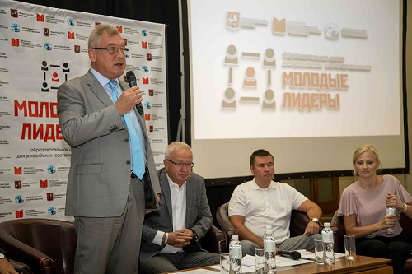
Занятия начались с мастер-класса «Эффективная коммуникация в кросс-культурном пространстве», который провела Светлана Кузнецова, ведущий тренер-эксперт в области кросс-культурных коммуникаций в бизнесе и политике; сертифицированный тренер английской компании Richard Lewis Communications, политический психолог.
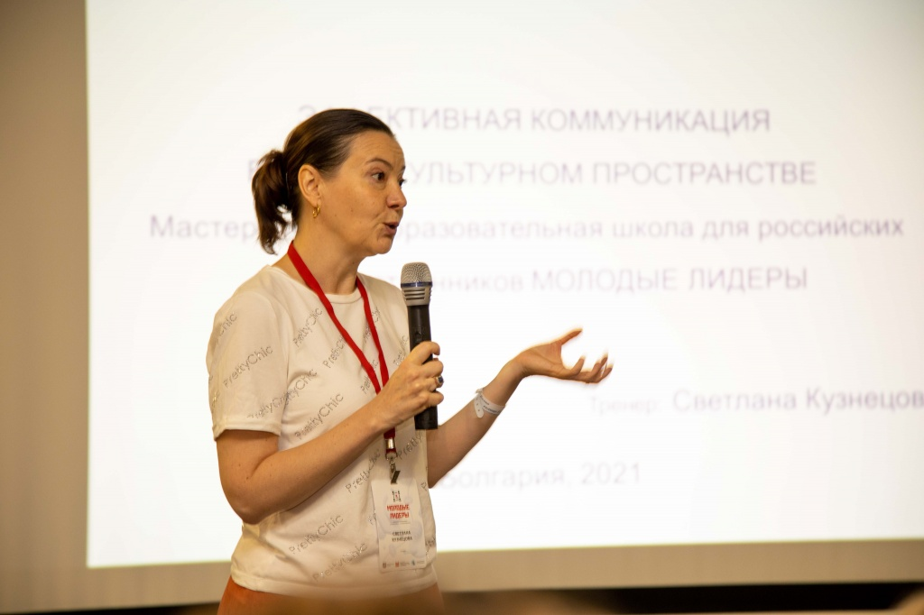
Светлана Кузнецова предложила участникам игру на восприятие представителей абсолютно разных культур. Молодые люди учились создавать свои правила, устанавливать контакт, договариваться, правильно представлять свою работу, требовать результата, слушать оппонентов, преодолевать стереотипы мышления.
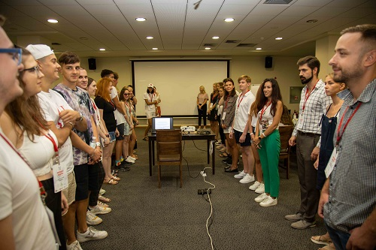
Светлана Кузнецова представила методику Ричарда Льюиса, рассказала про моноактивные и полиактивные культуры, дала рекомендации по необходимой литературе.
На лекции «Тренды будущего и вызовы настоящего» ведущий эксперт Кафедры финансового менеджмента и финансового права Университета Правительства Москвы Андрей Лякин рассказал о работе лидера в XXI веке.
Эксперт и молодые соотечественники говорили о том, как управлять по-русски, как добраться до своих базовых прошивок и как научиться их менять.
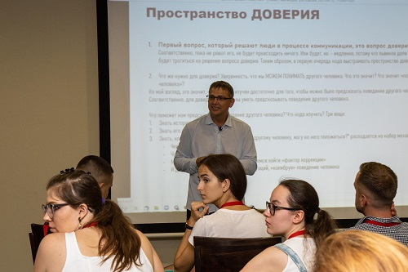
Разговор о том, кто такой лидер и как им стать, продолжился на мастер-классе эксперта в области систем управления Андрея Лякина на тему «Основы проектного менеджмента». Спикер и соотечественники вели речь о проектировании, управлении ожиданиями и смыслами, о важных человеческих качествах лидера.
После интеллектуальных занятий ребята с удовольствием занимались спортивными активностями: настольным теннисом, пляжным волейболом, шахматами.
Вечером подвели итоги дня. Четыре команды собрались в беседках под руководством наставников. Познакомились ближе, поделились впечатлениями.
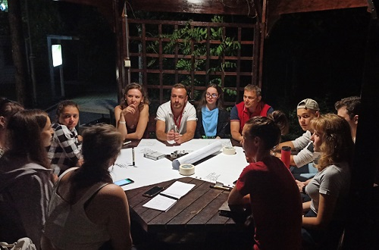
Глеб Татарников (г. Гамбург, Германия): «На обоих мастер-классах многое для себя уяснил. Понял азы всех тяжелых процессов, которые оказались на самом деле очень просты. Я смог себе объяснить все, что происходило со мной в жизни в Германии: я переехал туда в 10 лет и не был там "своим"... Ни одной минуты не было скучно».
Соня Клоп (Нидерланды): «Понравилось про кросс-культурную коммуникацию, так как это близко к моей специальности – гостиничное дело. За сегодняшний день получила больше знаний, чем за весь предыдущий год обучения».
***
Второй день Школы «Молодые лидеры» начался с дискуссии «Опыт реализации молодёжных проектов российскими соотечественниками, проживающими за рубежом». Модератором выступил Игорь Кочан, президент Общества «Русская молодёжь Америки».
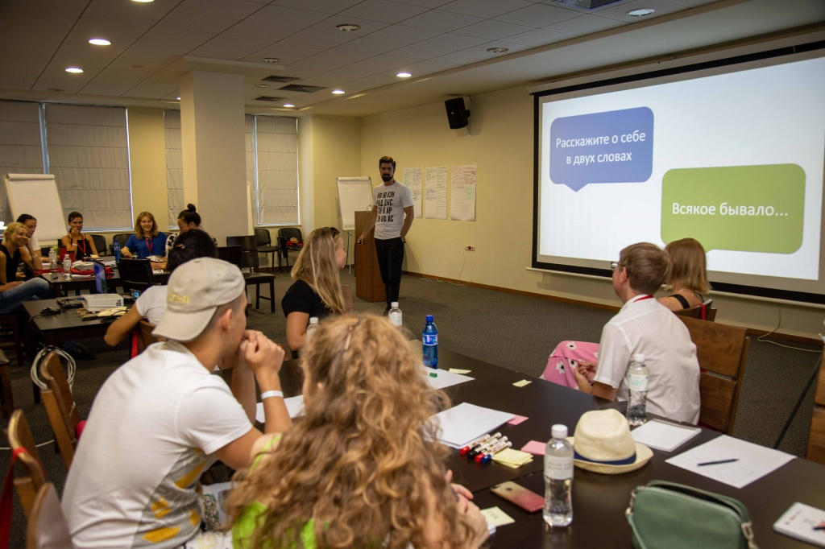
В рамках дискуссии участники Школы говорили о том, что нужно для организации проекта, как найти и удержать команду, как профинансировать проект и обеспечить ему информационную поддержку.
Игорь Кочан продемонстрировал примеры успешных акций соотечественников в США.
Марианна Алборова, ведущий эксперт Центра международной информационной безопасности и научно-технологической политики МГИМО МИД России представила сразу два мастер-класса: «Формирование цифрового мира: вызовы, возможности, риски» и «Эффективные переговоры в современном мире».
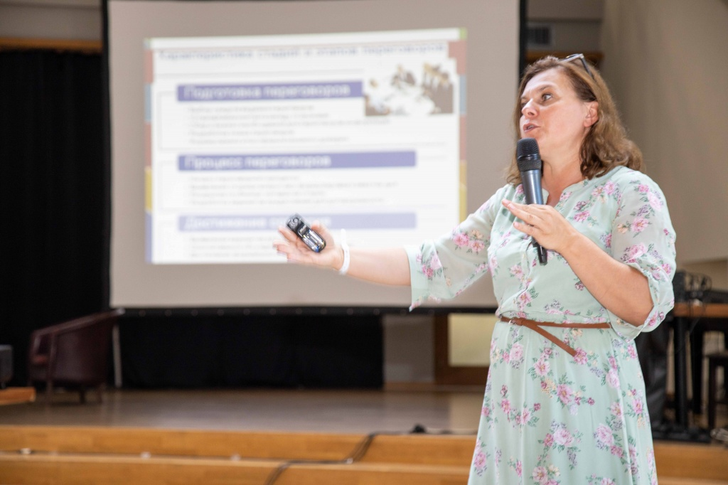
На занятиях шла речь об уникальности каждого человека, особенностях характеров народов мира и русского характера, о плюсах и минусах цифровой эпохи.
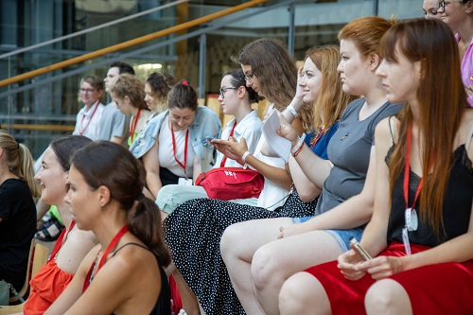
Молодые зарубежные соотечественники приняли активное участие в разговоре о прогнозировании будущего, узнали, как вести переговоры в цифровой реальности.
Правильно вести очные переговоры ребята учились во время дебатов, которые провела Алла Попова, доцент кафедры государственного управления и кадровой политики МГУУ Правительства Москвы, карьерный консультант, бизнес-тренер.
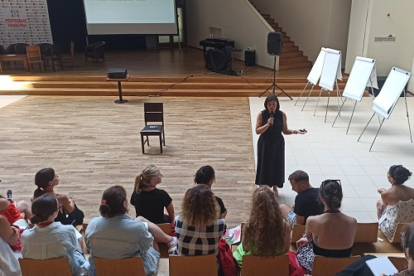
Спикер в игровой форме учила молодых людей выбирать лучшие аргументы, создавать лидерскую легенду, развивать врожденные и приобретать новые характеристики и многому другому.
После занятий молодые российские соотечественники приняли участие в квесте «Вокруг Камчии за 60 минут», а также устроили импровизированный флешмоб – сфотографировались с флагами стран своего проживания и записали видео, передающее колорит национальных культур.

Затем, как и накануне, подвели итоги дня в своих командах под руководством наставников.
Екатерина Кардаш (Кипр): «Даже в перерывах у нас шел рабочий процесс, все ребята были так сильно вовлечены в работу. Очень круто, что здесь собрались такие молодые люди, которые что-то хотят улучшить в своей стране, создать совместные проекты, мы уже начали о них говорить. Я очень рада, что сюда приехала, это не первый мой форм, но он вошел в Топ-3 самых лучших».
Мария Михайлова (Молодежная организация Федерации «Союз Соотечественников»): «Всё время была коммуникация, все включены, это не стандартная лекция, где ты просто слушаешь…Организация очень хорошая. Ещё здорово, что здесь элемент современности, спикеры – не просто лекторы, а люди, которые в курсе современных глобальных процессов».
***
Третий день Школы «Молодые лидеры» был посвящен деловой игре «От идеи до проекта». Ведущим выступил Арсений Маслов, основатель и управляющий партнер PMPRO.Club.
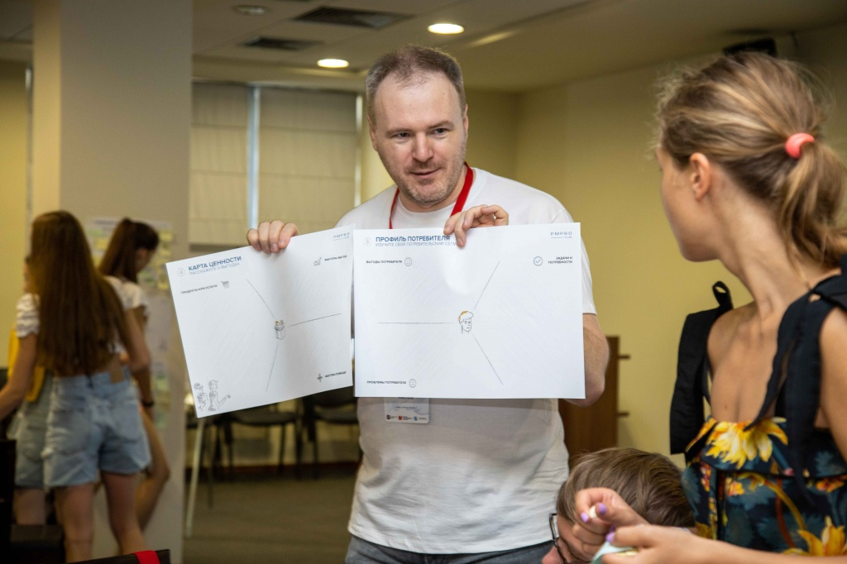
Выбрав тему «Любовь к русской культуре», ребята учились отличать команду от группы, узнали принципы командной работы, искали свой потребительский сегмент и пробовали предлагать свой продукт.
Арсений Маслов дал ребятам совет – никогда не ввязываться в работу, если не согласны с задачами.
Во второй половине дня участники Школы отправились на экскурсию в Несебр – один из старейших городов Европы. Ребята увидели сохранившиеся с античности руины, узнают о роли Несебра (Месемврия) в русской военной истории.
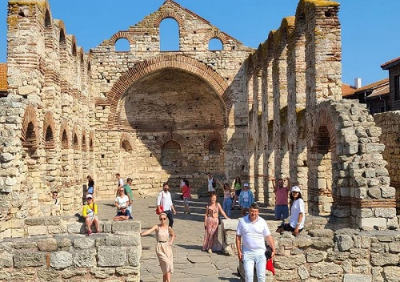
В городе действует Содружество Русских клубов общины Несебр, которое наряду с 40 другими Русскими клубами входит в Федерацию «Союз соотечественников» (ФСС) Болгарии.
***
На финальный ужин Школы «Молодые лидеры» прибыл Представитель Президента по международному культурному сотрудничеству Михаил Швыдкой, который отметил, что работа Правительства Москвы с зарубежными соотечественниками дает возможность диаспоре чувствовать свою сопричастность с Россией, а сильная команда педагогов молодежной школы в «Камчии» дала им необходимые знания.
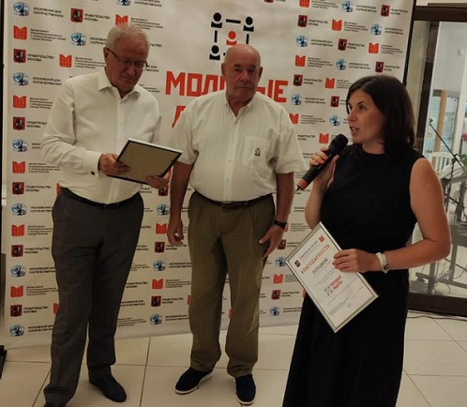
Михаил Швыдкой вручил Благодарности экспертам, а замруководителя ДВМС Игорь Ткач – дипломы участникам Школы «Молодые лидеры».
Для гостей вечера пела Анастасия Кудимова, лауреат международных конкурсов, финалистка «Голоса Балтии» в Риге, ученица Таллиннского музыкального училища имени Георга Отса.
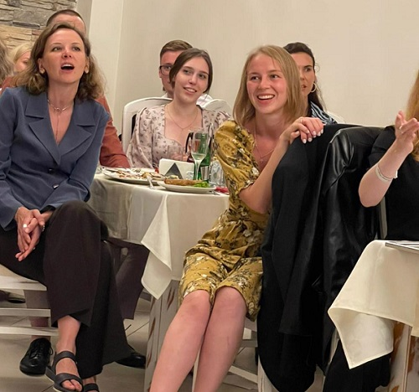
В непринужденной атмосфере ребята и наставники общались, танцевали, пели песни, делились впечатлениями.
Александр Детлефсен (КСОРС федеральной земли Шлезвиг-Гольштейн, Германия) отметил, что полученные в Школе знания пригодятся в реализации своих проектов: «Замечательное место, я чувствую себя здесь немного как на курорте. Здесь можно совместить приятное с полезным, получить новые знания и мотивацию для работы, познакомится с хорошими людьми. Хочу отметить, что в работе с молодежью есть большой прогресс. Раньше преобладал лекционный формат, который не позволял молодежи долго держать концентрацию. В рамках Школы много интерактива, молодежи это интересно».
Алина Тунчай (Турция) поделилась, что она впервые на таком мероприятии: «Дали такой шанс, для меня все такое новое... И я очень рада здесь быть, потому что в Турции у меня совсем нет русскоговорящих друзей, а здесь я говорю по-русски, все понимают, хочется разговаривать и разговаривать!»
Калина Гергинова (Дупница, Болгария): «Мне нравится, что есть возможность не только новое узнать, но и преодолеть свои страхи, например, в моем случае – страх публичного выступления. Я редко выступаю (хотя часто выступаю в театре), особенно на русском языке».
Глеб Татарников (Германия): «Я получил много информации о том, что значит быть лидером, с какими вызовами нам придется иметь дело. Такие мероприятия идут на пользу. Ты получаешь от компетентных людей много нужной и полезной информации, которая в последующей жизни может очень пригодиться. Особенно, если ты живешь в другой стране, где другой менталитет».
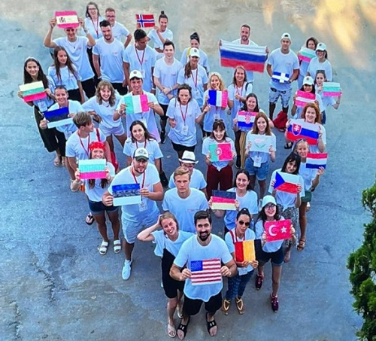
Впечатлениями о Школе «Молодые лидеры» поделились и ее спикеры.
Арсений Маслов: «С молодежью я работаю достаточно давно, правда, в России. С соотечественниками, проживающими за рубежом, я до этого не работал. И могу сказать, что ребята немного отличаются. У них немного другой взгляд на жизнь, они более спокойные, более уверенные в себе. Но в целом дух русский, русский менталитет сразу чувствуется, даже через слова, через действия. С ними очень интересно, они горящие. Их можно брать и раздувать как пламя, и они начинают полыхать идеями. Я считаю, что Школу мы обязаны продолжать, потому что, если мы не будем работать с молодежью в таком формате, мы их просто потеряем. А мне бы хотелось, чтобы у нашей молодежи и у нашей страны было светлое будущее».
Светлана Кузнецова: «У них такая неуемная жажда знаний, они такие открытые, искренние, чувствуется какая-то глубинная любовь к России. Видно, что ребята с интеллектом, они думают о себе в контексте нашей страны. И это просто потрясающе. У меня самые благоприятные ощущения, и у самой появились какие-то новые идеи. Надеюсь, что мы еще встретимся с каждым из них. Мой опыт преподавательской работы показывает, что даже одиночные мероприятия имеют эффект. Общаясь со сверстниками, со спикерами, ребята выстраивают себе перспективы, у них появляются новые мечты, но если это не поддерживать, не развивать дальше, не внедрить систему наставничества, то через несколько лет каждый займется своей жизнью. Самое перспективное – длительный проект разной активности, но в рамках одной идеологии».
Алла Попова: «Великой компания может стать тогда, когда ее продукт станет клиентской привычкой. Создадим привычку?»
Материал подготовила Юлия Молокова

Адрес страницы: http://mosds.mos.ru/presscenter/news/detail/10198138.html
ГКУ города Москвы «Центр гуманитарного и делового сотрудничества с соотечественниками за рубежом - Московский дом соотечественника»

